URDHËR

Nr. 67, datë 11.3.2018

PËR MIRATIMIN E “PLANIT TË VEPRIMIT PËR VEPRIMTARITË MINERARE ME KARRIERË (GURORET)”

Në mbështetje të nenit 102, pika 4 e Kushtetutës së Republikës së Shqipërisë; të nenit 28, shkronja “d”, të ligjit nr. 9000, datë 30.1.2003, “Për organizimin dhe funksionimin e Këshillit të Ministrave”; të pikës 2, të nenit 29, të ligjit nr. 10304, datë 15.7.2010, “Për sektorin minerar në Republikën e Shqipërisë”, të ndryshuar; të pikës 3, të nenit 18 dhe pikës 4, të nenit 50, të ligjit nr. 10431, datë 9.6.2011, “Për mbrojtjen e mjedisit”, të ndryshuar; të ligjit nr. 10448, datë 14.7.2011, “Për lejet e mjedisit”, të ndryshuar, ministri i Infrastrukturës dhe Energjisë dhe Ministri i Turizmit dhe Mjedisit

URDHËROJNË:

1. Miratimit e “Planit të veprimit për veprimtaritë minerare ndërtimore”, sipas tekstit bashkëlidhur këtij urdhri.
2. Për zbatimin e planit të veprimit ngarkohet Ministria e Infrastrukturës dhe Energjisë dhe Ministria e Turizmit dhe Mjedisit.
Ky urdhër hyn në fuqi menjëherë dhe botohet në Fletoren Zyrtare.

MINISTRI I TURIZMIT DHE MJEDISIT
Blendi Klosi

MINISTRI I INFRASTRUKTURËS
DHE ENERGJISË
Damian Gjiknuri

PLAN VEPRIMI
PËR VEPRIMTARITË MINERARE me karrierË (GURORET)
Tiranë, shkurt 2018

1. Përmbledhje
Plani i veprimit për veprimtaritë minerare të shfrytëzimit të mineraleve ndërtimore dhe për rehabilitmin mjedisor përmban kërkesa të detajuara, si më poshtë:
1. Zgjedhja e mënyrës së shfrytëzimit të karrierës në varësi të kushteve fizike, gjeografike të zonës së karrierës. Zbatimi i kritereve teknike lidhur me mënyrën e shfrytëzimit. Inspektimi i mënyrës së shfrytëzimit të karrierave nga Inspektorati i Mjedisit.
2. Përzgjedhja e duhur e vendit të instalimit të makinerive dhe të pajisjeve, e cila mundëson reduktimin e impaktit në mjedis, në lidhje me vegjetacionin apo ndikimin ndaj zhurmave, emetimit të pluhurave, vibrimeve dhe impaktin vizual.
3. Përzgjedhja e makinerive dhe e pajisjeve që janë brenda standardeve të lejuara të emetimit të zhurmave/mirëmbajtja dhe kontrolli periodik i tyre. Kontrolli periodik i librit të shërbimeve të makinerive të jetë pjesë e inspektimeve të Inspektoratit të Mjedisit në inspektimet rutinë pranë subjekteve.
4. Hartimi i planit të menaxhimi të karrierës si pjesë përbërëse e dokumenteve për leje të mjedisit (tipi B) që në fazën e aplikimit për leje.
5. Implementimi i praktikave më të mira të disponueshme gjatë proceseve të operimit për parandalimin, reduktimin e impakteve në mjedis, përfshirë: emetimin e zhurmave, pluhurit, vibrimet, impaktit vizual, erozionin, ndikimin social, menaxhimin e mbetjeve të përfshira këto në planin e menaxhimit të mjedisit.
6. Depozitimi i materialit të gërmuar dhe të fraksionuar, sipas praktikave më të mira të cilat reduktojnë emetimin e pluhurave, mundësinë e përdorimit të tyre si barrierë për reduktimin e zhurmave apo ndikimet vizuale.
7. Implementimi i masave suplementare, sipas rastit për reduktimin e impakteve në mjedis, si: mbjellja me pemë të larta në perimetër, vendosja e barrierave ndaj makinerive që emetojnë zhurma, lagie e ambientit dhe e rrugëve të aksesit etj.
8. Hartimi i planit të rehabilitimit dhe fillimi i rehabilitimit progresiv të karrierës që në vitin e parë pas shfrytëzimit të saj. Dorëzimi i planit të rehabilitimit çdo vit dhe miratimi i tij në AKM.
9. Inspektimi i vegjetacionit të prekur që në fazën para fillimit të shfrytëzimit të karrierës.
10. Pastrimin e sheshit nga vegjetacioni në mënyrë progresive (vit pas viti), në varësi të zonës së punës dhe jo e gjithë sipërfaqja që në vitin e parë, për të reduktuar ndikimin në vegjetacion dhe impaktin vizual.
11. Përzgjedhja e vegjetacionit të zonës ose me llojin e ngjashëm përreth zonës së shfrytëzimit gjatë fazës së rehabilitimit.
12. Ruajtja e sterileve dhe e mbulesave sa më pranë zonës së rehabilitimit për të shkurtuar kostot e tepërta të transportit dhe për të reduktuar impaktet në mjedis.
13. Zbatimi i praktikave më të mira gjatë rehabilitimit të karrierës.
14. Mundësi për përdorime të tjera të karrierave të braktisura apo atyre në mbyllje të aktivitetit të shfrytëzimit, në bashkëpunim më pushtetin vendor dhe planeve vendore. Sugjerime lidhur me mundësitë e ripërdorimeve në mënyrë kreative të karrierave në mbyllje të aktiviteti të shfrytëzimit.
2. Teknika për shfrytëzim të karrierës
Mënyra e shfrytëzimit të karrierës dhe vendosja e makinerive dhe e pajisjeve varet nga karakteristikat fizike dhe gjeografike të zonës së shfrytëzimit.
A. Nëse zona e shfrytëzimit është në një ambient të hapur, jokodrinor, lehtësisht të dallueshëm nga të gjitha drejtimet, atëherë puna për shfrytëzimin e karrierës duhet të fillojë nga perimetri i jashtëm i zonës së lejuar për shfrytëzim, duke e shfrytëzuar me shkallë sipas projektit teknik, i cili përcakton gjerësinë dhe pjerrësinë e shkallës së shfrytëzimit.
Këto garantojnë më së pari sigurinë në punë të punonjësve që operojnë në këtë karrierë, por edhe rehabilitimin e mëvonshëm të karrierës. Shfrytëzimi zbret në nivelet më të ulëta, duke zvogëluar perimetrin deri në thellësinë e mundshme ku ka rezerva të vlefshme ekonomikisht për t’u shfrytëzuar. Gjerësia e shkallës përdoret për rrugë aksesi të automjeteve, rrit qëndrueshmërinë dhe mbron nga erozioni. Punimet e shfrytëzimit mund të përdoren deri në nivele të cilat mund të prekin edhe rezerva ujore nëntokësore (sipas rastit kur ka).
Fotoja në vijim paraqet mënyrën e shfrytëzimit të një karriere pllakash mermeri apo gurësh masivë të mëdhenj (që përdoren më pas për prodhimin e rasave), ku zona e shfrytëzimit është në një reliev fushor (jokodrinor apo malor). Nëse shfrytëzohet zona në këtë mënyrë, më pas zona nuk dallohet vizualisht nga jashtë (përveçse nga sipër me anë të fluturimeve).
Perimetri i jashtëm i karrierës duhet të jetë i rrethuar dhe i mbrojtur për të mos lejuar futjen e të tretëve në zonën e punës. Rrethimi duhet të jetë me tel dhe i përforcuar me mbjellje e gjelbërim.

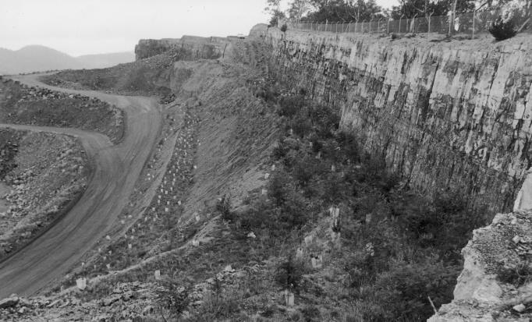
Figura 1. Rrethimi i sipërm i perimetrit të karrierës me tel, fillimi i mbjelljes me vegjetacion natyror të zonës
në nivelin e parë të shfrytëzimit

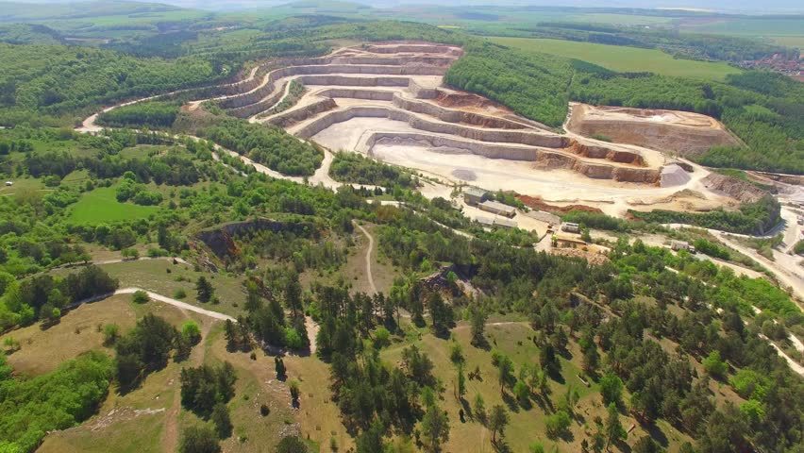
Figura 2. Shfrytëzim i karrierave, duke u nisur nga perimetri i jashtëm dhe duke zbritur në nivelet e mëposhtme deri në
nivelet e shfrytëzueshme të mineralit

B. Nëse jemi duke shfrytëzuar në një zonë malore apo kodrinore atëherë puna për shfrytëzimin e saj fillon nga niveli më i lartë, me gjerësi dhe pjerrësi skarpate, sipas kushteve teknike (nga lart-poshtë).
Kjo do të garantojë rehabilitimin e shkallës së sipërme të shfrytëzimit sapo të mbarojë shfrytëzimi i kësaj shkalle (këtij niveli).
Duke zbritur nga lart-poshtë bëhet edhe rehabilitimi me shkallë. Perimetri i zonës së shfrytëzimit që është pranë zonave pyjore dhe ka kafshë të cilat mund të futen në zonën e punës, rrethohet me tel, në lartësinë 1.5 m për të penguar futjen e kafshëve në këtë zonë.
Zgjidhet për t’u shfrytëzuar pjesa e cila nuk është vizualisht e dukshme nga akset e rrugës. Fotoja në vijim paraqet se si është ruajtur e paprekur pjesa nga ana e detit dhe është shfrytëzuar pjesa e padukshme vizualisht.

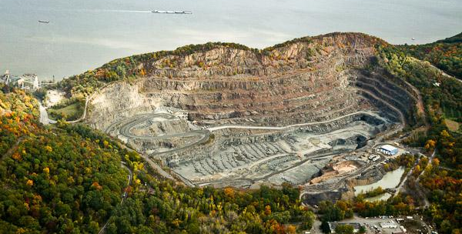
Figura 3. Punimet nga njëra anë e kodrës për të mbrojtur peizazhin nga ana vizualisht e dukshme

Fotot në vijim tregojnë se si shfrytëzimi i karrierës nga lart-poshtë ka mundësuar më pas edhe njëkohësisht rehabilitimin e saj. Ndërkohë që shfrytëzimi vazhdon në nivelet e mëposhtme, rehabilitimi i niveleve të sipërme përparon nga viti në vit. Në mbyllje të karrierës, nivelet e sipërme të saj janë pothuaj të rehabilituara dhe bimësi të rritur, e cila mbulon/apo maskon edhe lartësinë e vetë skarpatës së shkallës së shfrytëzimit të karrierës.

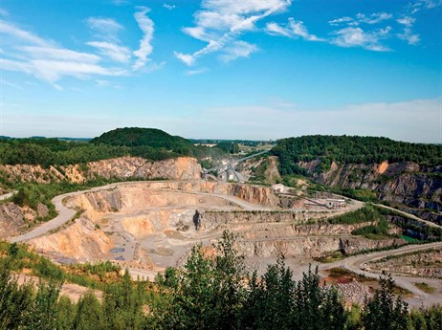
Figura 4. Mënyra e shfrytëzimit me shkallë e karrierës dhe rehabilitimi progresiv i zonës së shfrytëzuar

3. Masat e sugjeruara kur përzgjidhet një vendndodhje:
- Shqetësimi ndaj shfrytëzimit të karrierës nuk duhet të ndodhë, brenda:
- 40 m të çdo rrjedhje ujore (përrua, lumë); apo
- brenda 10 m të kanaleve të dukshme të kullimit.
Vetëm në raste të marrjes së aprovimeve paraprake nga bordet apo autoritetet përkatëse të menaxhimit të tyre, bordet e kullimit dhe, pasi të merren në konsideratë masat shtesë të kontrollit të sedimenteve që duhet të zbatohen nga subjekti:
- Sugjerohet që autoritetet planifikuese dhe operatore të respektojnë distancat në vijim, të matura nga shtrirja maksimale e planifikuar e operacioneve të guroreve në çdo përdorim të ndjeshëm:
- 1000 m larg nga shpërthimet;
- 750 m larg nga impianti i thyerjes së materialit;
- Kur për shfrytëzimin e karrierës nuk ka shpërthime, thyerje apo seleksionim guri të materialit të thyer, por vetëm gërmim dhe transport të materialit të gërmuar. Distanca e lejuar mund të jetë deri në 300 m.
Shënim. Nëse për arsye të shfrytëzimit të një karriere, e cila justifikohet për qëllimin e punimeve do të duhet të punohet brenda këtyre distancave, atëherë do të duhet të bëhet modelim i zhurmave dhe i vibrimeve. Ky modelim mund të kryhet nga konsulenca të huaja, pasi në Shqipëri nuk realizojnë modelime. Masat e sugjeruara mbrojtëse ndaj zhurmave dhe vibrimeve të rekomanduara pas studimit të modelimit të zhurmave dhe vibrimeve, duhet të implementohen nga subjekti operues.
4. Plane menaxhimi të karrierës:
- Plani i menaxhimit për operimin e karrierës (si pjesë e detyrimeve të lejes së mjedisit) duhet të dorëzohet tek AKM-ja që në fazën e marrjes së lejes së mjedisit (aplikim lejeje “tipi B”, por nuk është e nevojshme që në aplikimin e VNM-së dhe marrjes së deklaratës së mjedisit).
- Para fillimit të punimeve të shfrytëzimit, subjekti duhet të evidentojë speciet, bimësinë reale që do të preket nga shfrytëzimi i karrierës, e cila do të përfshihet në planin e rehabilitimit dhe të dorëzohet për çdo sipërfaqe të shfrytëzuar (para fillimit të shfrytëzimit të saj) pranë institucioneve (AKM, DRM).
- Përzgjedhja e makinerive dhe e pajisjeve është faktor që e përcakton kompania shfrytëzuese, në bazë të kapacitetit të shfrytëzimit vjetor, qëllimit të përdorimit të lëndës që nxirret dhe produktit final që synon të realizojë, afatit të shfrytëzimit etj.
- Subjekti duhet të dëshmojë me certifikatat e pajisjeve dhe makinerive që i disponon të gjitha mjetet dhe makineritë për të cilat është referuar në projektin teknik.
Aktualisht, kjo nuk është kërkesë por AKM-ja mund ta fusë si kërkesë në listën e dokumenteve që duhen kur aplikon për leje mjedisi (leje mjedisi “tipi B”, ligji nr. 10 448, datë 14.7.2011, “Për lejet e mjedisit”, mund të ndryshohet, udhëzimi nr. 3, datë 2.12.2013, “Për dokumentacionin e nevojshëm që duhet për të aplikuar për leje mjedisi tipi A, B dhe C për aktivitetet e reja dhe ekzistuese).
5. Planifikimi i sheshit të karrierës dhe përzgjedhja e zonës ku do të vendosen pajisjet/ makineritë
5.1 Përzgjedhja e zonës ku do të instalohen pajisjet/makineritë duhet të marrë në konsideratë:
- Përzgjedhja e vendit ku do të instalohen pajisjet, makineritë (edhe pse brenda zonës së shfrytëzimit të karrierës) të bëhet duke marrë në konsideratë që të minimizohet dëmtimi i vegjetacionit.
- Për të reduktuar zhurmat, vendndodhja e makinerive dhe e pajisjeve të thyerjes dhe të seleksionimit të mineralit, gjeneratorët të përzgjidhen në anën nga ku emetimi i zhurmave është më i reduktuar ndaj sensorëve të ndjeshëm (zona banimi, impakt vizual), ku ka mundësi barriera natyrore që pengojnë përhapjen e zhurmave, si: kodra, brez me pemë të larta ose marrje në konsideratë sipas rastit nga subjekti, vendosjen e barrierave zanore portative.
- Vendndodhja e makinerive dhe e pajisjeve të jetë në distancën më të largët të mundshme ndaj sensorëve të ndjeshëm për të reduktuar kostot për uljen e pluhurave.
- Konsultimet me komunitetin të merren në konsideratë. Komentet e komunitetit që në fazën para ngritjes së sheshit të kantierit lidhur me pretendime apo ankesa që mund të kenë lidhur me impaktet e pritshme për të reduktuar kostot më pas.
- Hapja e rrugëve të komunikimit të cilat mund t’i shërbejnë për qëllime të tjera edhe komunitetit përreth.
- Shtresa vegjetale e tokës (top soil) të veçohen nga masa tjetër e materialit të gërmuar dhe të hidhet sa më pranë vendit ku do të fillojë rehabilitimi për të shmangur transportet e dyfishta brenda kantierit.
- Të merren në konsideratë vendndodhja e depozitimit të materialit të gërmuar, materialit të thyer (pirgjeve), të cilat të jenë sa më pranë zonës nga ku do të bëhet livrimi final (zona e shitjes së produktit).
- Vendndodhja e stoqeve të produktit final të përzgjidhen në mënyrë të tillë që ato të përdoren edhe si barriera për përhapjen e zhurmave (pra, në drejtim të receptorëve më të ndjeshëm të përhapjes së zhurmave).

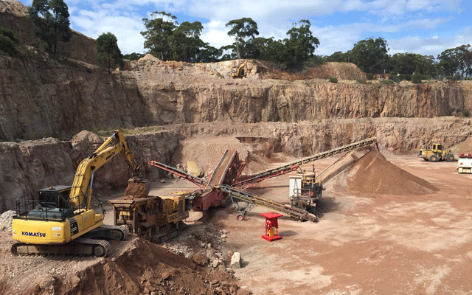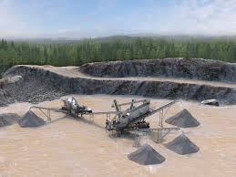

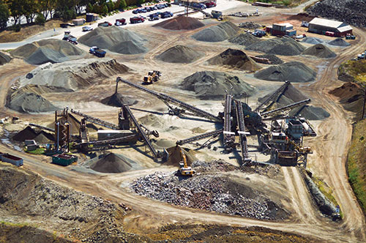
Figura 5. Instalimi i pajisjeve dhe i makinerive

6. Makineritë/pajisjet që duhet të ketë një kantier
6.1 Pajisjet bazë minimale
Pajisjet bazë minimale që duhet domosdoshmërisht t’i kenë subjektet që shfrytëzojnë një karrierë në qiell të hapur:
Kërkesat për pajisjet:
- Të jenë makineri brenda niveleve të lejuara të emetimit të zhurmave/mirëmbajtje e rregullt/ kontroll i rregullt i makinerive/i mirëmbajtjes.
- Pajisjet të jenë të pajisura me kartelat e mirëmbajtjes dhe të kontrolleve periodike që u janë bërë.
- Një kusht mund të jetë që pajisjet të mos kenë më shumë se 10 vjet vjetërsi.
- Shpejtësia e lejuar e kamionëve brenda zonave sensitive (jo më shumë se 15–20 km/orë).
6.2 Pajisjet bazë
1. Thyerës/copëtues i materialit duhet të montohen në një vend dhe të mbulohen nga 3 anët (inkorporuar në kapakë me profile alumini të çmontueshëm) për të kufizuar shpërhapjen e pluhurit në të gjitha drejtimet.
2. Seleksionues/sita ndarëse e materialit sipas madhësive.
3. Transportuesi i materialit nga thyerësi/ seleksionuesi te vendi i depozitimit për të shmangur lëvizjen e kamionëve brenda kantierit. Këta është mirë të mbulohen me kapakë për të reduktuar emetimin e pluhurave nga kushtet atmosferike gjatë transportit të materialit.
4. Gurëthyes hidraulikë për thyerjen e materialit të dalë pas shpërthimit.
5. Më gjerësisht në karriera sot përdoren makineri gurëthyese të cilat preferohen për zona më të vogla shfrytëzimi dhe transportohen më lehtësisht nga njëri vend në tjetrin.
6. Pajisje për lagie të terrenit për uljen e pluhurave, përfshirë edhe bot uji për lagien e rrugëve të aksesit apo të rrugëve pranë komunitetit të cilat përdoren nga subjekti. Pajisjet për uljen e pluhurave vendosen pranë zonës nga gjenerohen pluhurat për të kufizuar përhapjen e pluhurave në zonë më të gjerë.
6.3 Pajisjet ndihmëse në kantier
1. Ambient/kontejner për vendosjen e mbetjeve të rrezikshme;
2. Kontejnerë për t’u përdorur për ambiente zyre/punëtorët që manovrojnë në kantier;
3. Minitualete portative ose tualete higjienike me gropë septike që pastrohet rregullisht nga nënkontraktorë të licencuar për pastrimin e ujërave të zeza;
4. Mjetet për mbrojtjen nga zjarri (këndi i mbrojtjes ndaj zjarrit);
5. Tanku/depozita e karburantit duhet të vendoset në një kontejner sekondar me kapacitet 110% të masës së tankut (për të marrë në konsideratë që në rastin më të keq, nëse derdhet karburanti, ai të derdhet në depozitën sekondare dhe jo në tokë);
6. Kosha të ndarë sipas llojit, mund të përdoret riciklimi i paletave për të ndërtuar kosha për mbetjet në kantier;
7. Enë për depozitimin e vajrave të përdorura, të cilat depozitohen në zonën e hazardeve;
8. Kontejner për depozitimin e vajrave të përdorura;
9. Pajisje (spill kit) për pastrimin e ndotjeve të mundshme që ndodhin gjatë punës (rrjedhje nga vajrat, karburantet).

Makineritë:

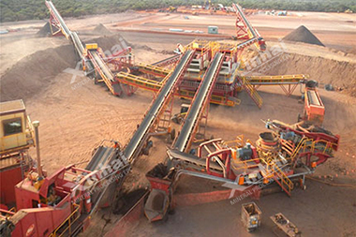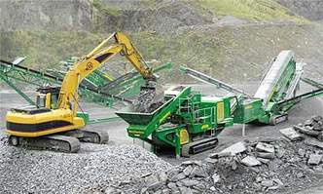
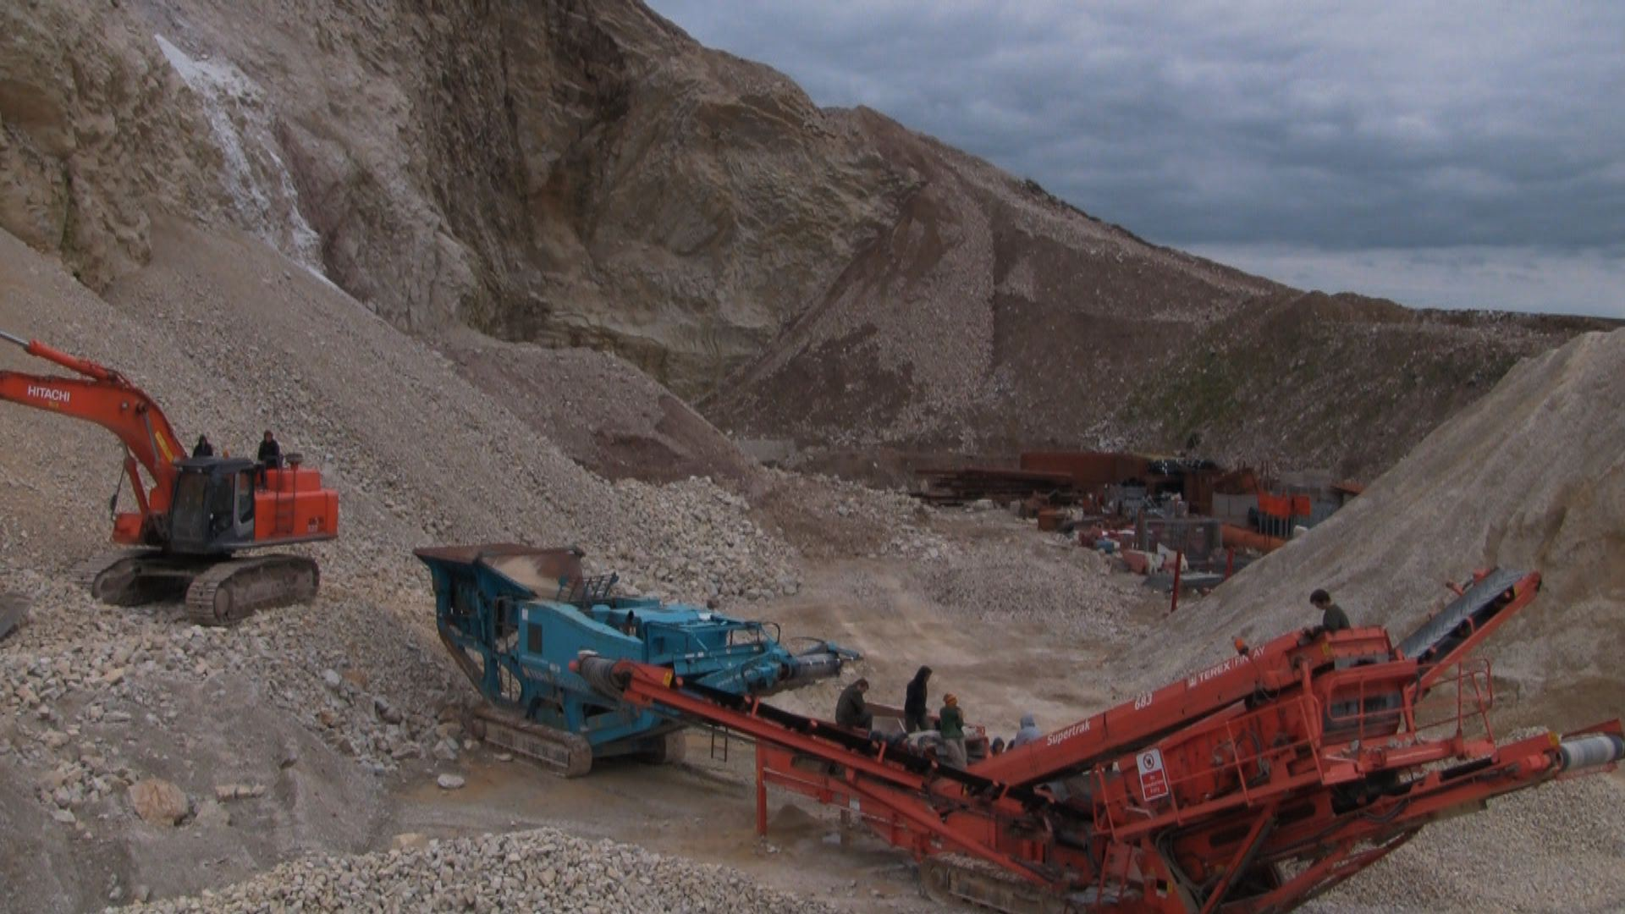
Figura 6. Gurëthyes

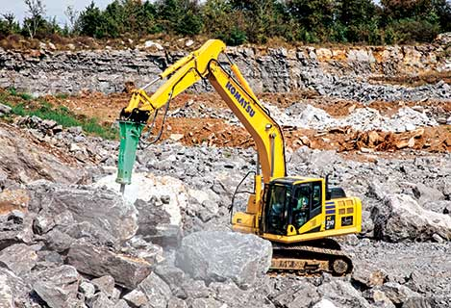
Figura 7. Thyerësi hidraulik i gurit

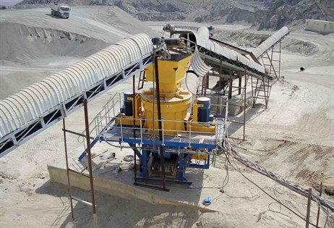
Figura 8. Mbulimi i transportierit të materialit me kapak për të reduktuar pluhurat nga kushtet atmosferike i lidhur me thyerësin e materialit

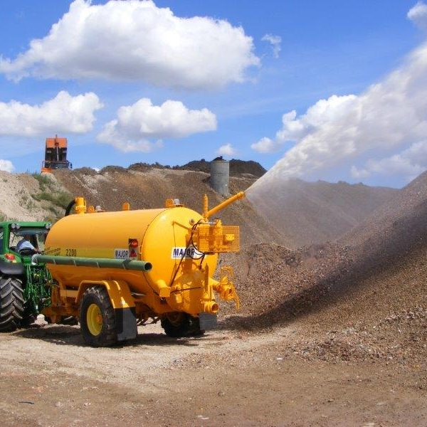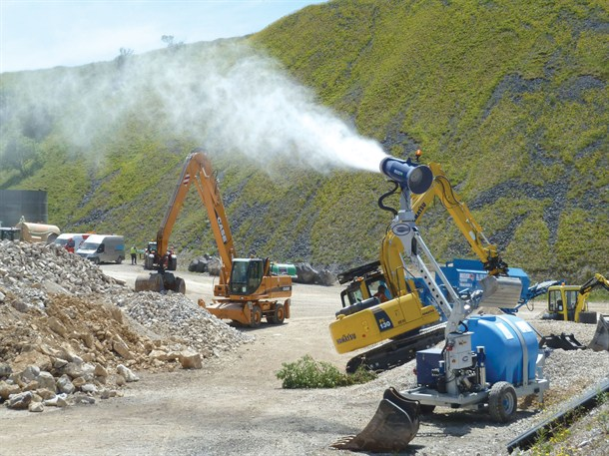
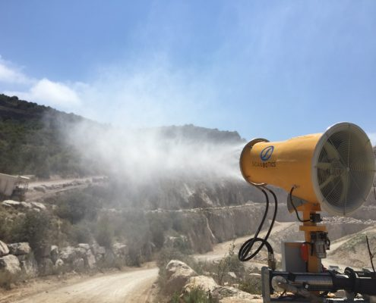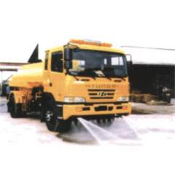
Figura 9. Pajisje për reduktimin e pluhurit të vendosura pranë burimit ku emetohen pluhurat

Facilitete ndihmëse për në kantier:
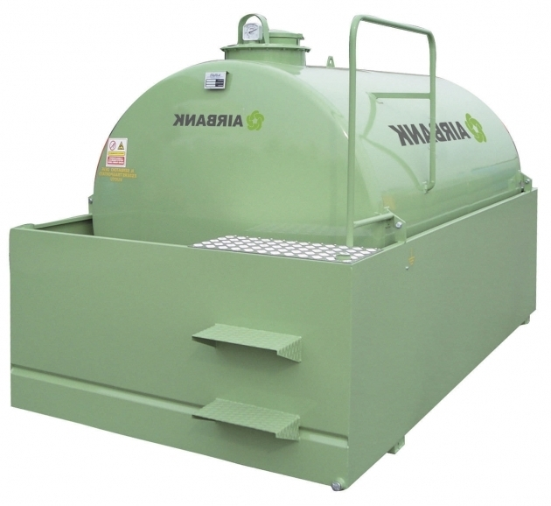
Figura 10. Kontejner sekondar sa 110% e kapacitetit të depozitës

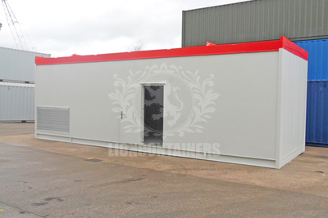
Figura 11. Kontejner për zyra

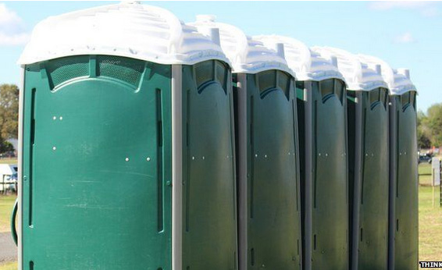
Figura 12. Minitualete portative

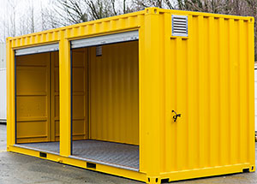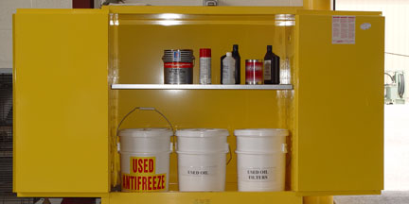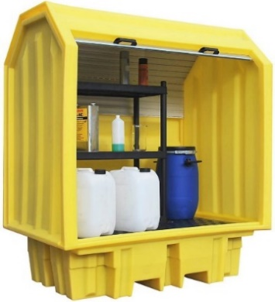
Figura 13. Kontejner për depozitimin e hazardeve/kimikateve

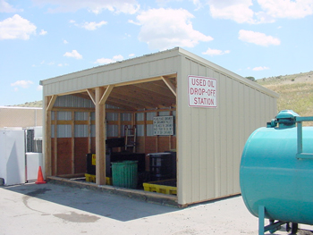
Figura 14. Zona e depozitimit të vajrave të përdorura

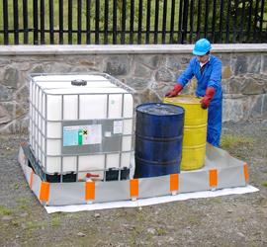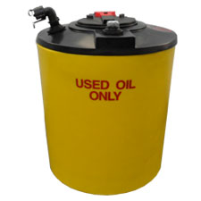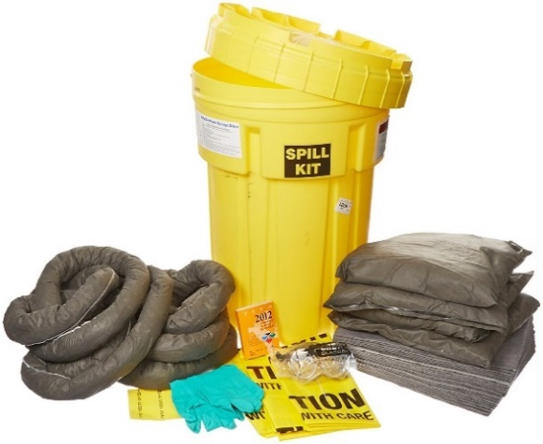
Figura 15. Rregulla për manipulimin me vajrat dhe hazardet/Spill kit për pastrimin e ndotjeve të mundshme gjatë punës

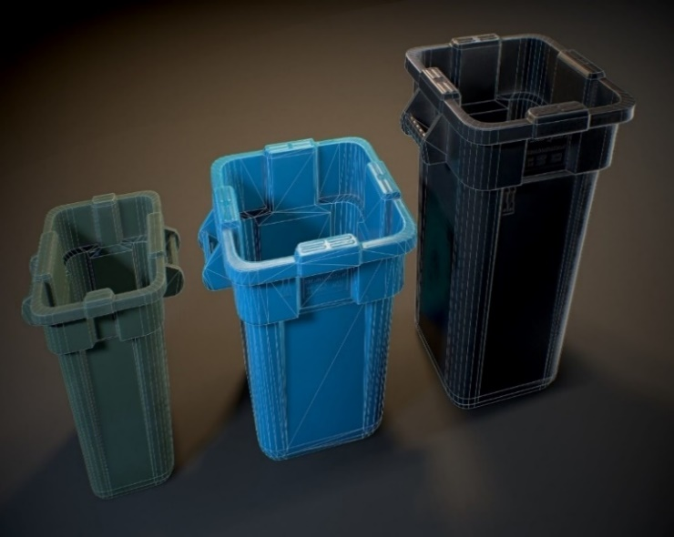
Figura 16. Kosha mbetjesh (nga riciklimi i paletave të drurit) dhe plastikë e ricikluar

7. Udhëzime gjatë vënies në punë të instalimit/të shfrytëzimit të karrierës
7.1 Depozitimi i materialit të gërmuar/sterile, mbulesa vegjetative, dhera etj.
Fillimi i punimeve duhet të bëhet në mënyrë të përcaktuar nga niveli më i lartë i lejuar me shkallë dhe pjerrësinë e lejuar, konform projektit teknik.
Materiali i depozituar duhet të mbahet përmes ose në pjesën fundore të skarpatës për të lejuar më pas rehabilitimin e zonës se punuar.
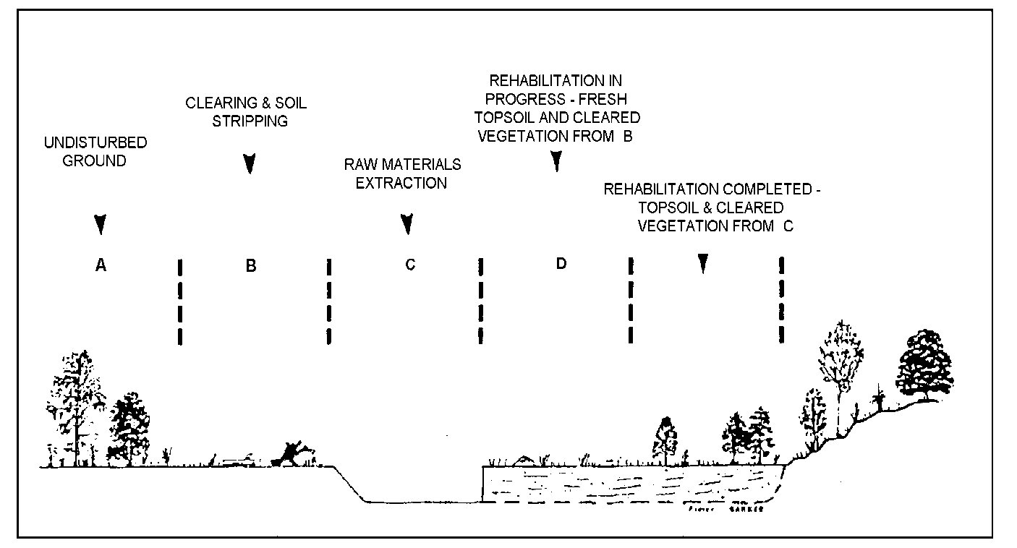
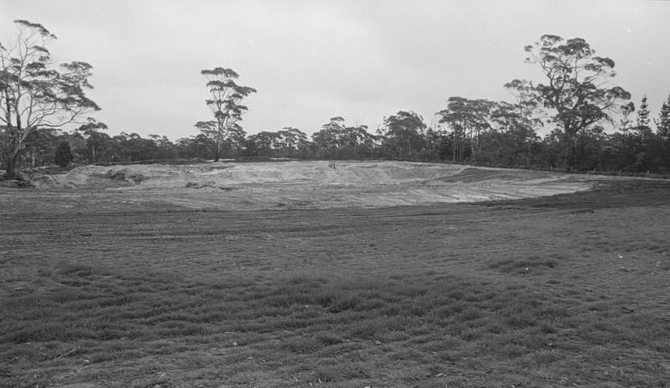
Figura 17. Mënyra e depozitimit të materialit të gërmuar (dherave që nuk përdoren për prodhim inertesh) që do të duhet të depozitohen përkohësisht dhe ripërdoren për rehabilitim

7.2 Reduktimi i impakteve në mjedis gjatë shfrytëzimit të karrierës:
7.2.1 Vegjetacioni:
- Minimizo sipërfaqen e kërkuar për të vendosur pajisjet dhe për të ngritur kampin.
- Bëj pastrim të vegjetacionit sipas nevojës së kërkuar vjetore, sipërfaqja e duhur dhe, në vitet në vijim, bëj pastrimin e radhës të vegjetacionit (jo të gjithë zonën që në vitin e parë të punës, por vetëm zonën që do të punohet në vitin progresiv).
7.2.2 Zhurmat:
Puna e lejuar gjatë orëve të ditës: 07:00–19:00. E diel, pushim. Masa suplementare ndaj objekteve sensitive sugjerohen të merren sipas rastit:
- Barrierë zhurme;
- Mirëmbajtje e rrugëve të aksesit;
- Barriera si pemë në perimetër të zonës së punës;
- Dherat e gjeneruara (top soil) të vendosen nga drejtimi nga gjenerohen zhurmat për të penguar përhapjen e tyre;
- Kompresorët, gjeneratorët duhet të jenë me kapak për reduktimin e zhurmave;
- Lubrifikimi i makinerive.
Sugjerime:
- Thyerësit hidraulikë emetojnë më pak zhurmë se sa po të përdorej një shpërthim dytësor (për të thyer materialin e dalë nga shpërthimi parësor).
- Ku ka një histori të ankesave për shqetësim ndaj shpërthimeve, rekomandohet që banesat aty pranë të informohen paraprakisht për shpërthimet.
- Përdorimi i detonatorëve joelektrikë ka fituar përhapje të gjerë si sistemi më i qetë i vonesës për fillimin e shpërthimeve.
- Shmangni shpërthimet në kushtet e mbipopulluara dhe të tjera të pafavorshme të motit, pasi kjo mund të rezultojë në përforcim të mbingarkesës së ajrit madje edhe në distanca të konsiderueshme.
- Kur oraret e shpërthimit nuk janë të specifikuara në leje, duhet të respektohet një kohë e rregullt e shpërthimit. Pra sugjerohet që shpërthimet të ndodhin në të njëjtën orë.
7.2.3 Vibrimi
- Gjatë shpërthimeve duhet të kihen në konsideratë në lidhje me vibrimin:
- Për 95% të shpërthimeve, presioni i shpërthimit të ajrit nuk duhet të tejkalojë 115 dB (Lin Peak);
- Presioni i shpërthimit të ajrit nuk duhet të tejkalojë 120 dB (Lin Peak);
- Për 95% të shpërthimeve, vibrimi i terrenit nuk duhet të kalojë shpejtësinë e grimcave të pikut, 5 mm/s;
- Dridhja e terrenit nuk duhet të tejkalojë shpejtësinë e grimcave të pikut, 10 mm/.
- Niveli i vibracionit në ndërtesat e trashëgimisë dhe strukturat me vlerë të konsiderueshme të brendshme nuk duhet të tejkalojë PPV =3 mm/s.
- Vibrimi dhe presioni i shpërthimit të ajrit duhet të monitorohen në të gjitha shpërthimet në një rreze brenda 1 km nga një objekti i ndjeshëm sensitiv.
7.2.4 Cilësia e ajrit
- Emetimi i pluhurit të dukshëm duhet të kufizohet vetëm brenda perimetrit të zonës së punës së karrierës (përjashto zonat e largëta ku nuk kanë ndikime te të tjerët).
- Kamionët transportues me material (që kalojnë sitën 4 mm) duhet të jenë të mbuluar kur qarkullojnë në rrugë.
- Lagie e rrugëve të aksesit dhe ambienteve të punës me një bot uji që duhet të jetë gjithmonë prezent në kantier.
- Vendndodhja e pirgjeve me top soil apo material duhet të merret në konsiderate lidhur me drejtimin e erërave për t’u mbrojtur prej tyre.
- Pemë të larta apo kodrat mund të përdoren si barriera ndërkohë që përzgjidhet vendosja e makinerive.
- Transportimi i materialit nga vendi i gërmimit tek impianti i thyerjes dhe i seleksionimit duhet të jetë sa më i vogël i mundshëm. Transportuesit të jenë të mbuluar me kapak për të reduktuar emetimet e pluhurit gjatë transportit në transportier.
- Pirgjet me material të stokuara në kantier duhet të spërkaten në sipërfaqen e jashtme të saj me Klorid Magnezi MgCl₂ për të prodhuar një shtresë të padepërtueshme dhe kompakte në sipërfaqen e pirgut, e cila nuk lejon ngritjen e pluhurit në rast ere.

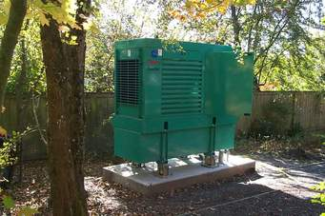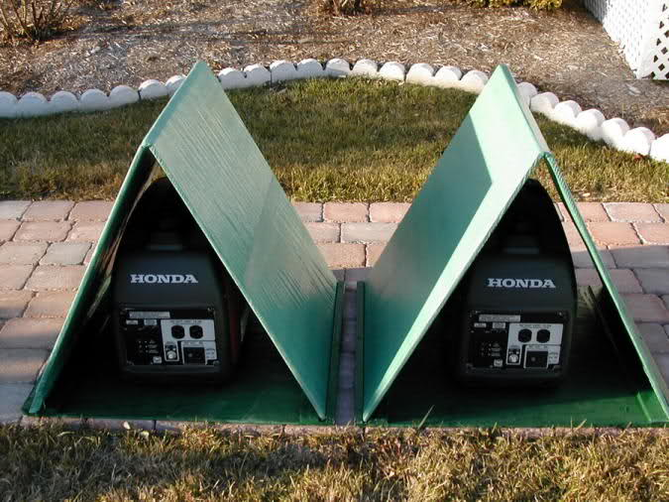
Figura 18. Gjeneratorët janë me kapak për të reduktuar emetimin e zhurmave

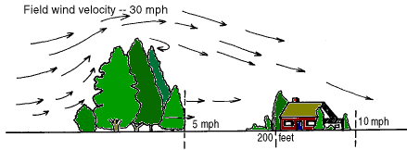
Figura 19. Pemët si barrierë për thyerjen e erërave ndaj objekteve sensitive

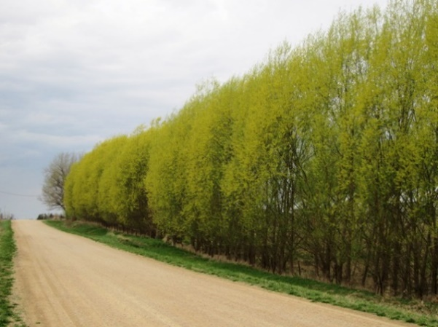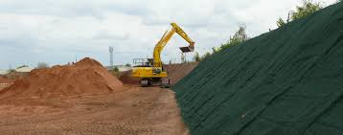
Figura 20. Barrierë me pemë për zhurmat dhe pluhurat

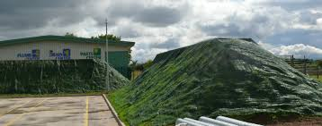
Figura 21. Pirg me material si barrierë natyrore ndaj receptorëve të ndjeshëm

7.2.5 Parandalimi i erozionit
Erozioni do të vazhdojë shumë kohë pas përfundimit të aktiviteteve nxjerrëse, nëse nuk zbatohen masat parandaluese. Menaxhimi i dobët i kullimit mund të çojë në dëmtim ose shkatërrim të zonës. Parandalimi më i mirë i erozionit në një vend është krijimi i rivegjetimit (shih figurën 8). Sidoqoftë, derisa rivegjetimi të krijohet, mund të jetë e nevojshme të përdoren teknika të tjera të parandalimit të erozionit.
Masat e sugjeruara
Përgjithësisht këshillohet të mbahen kontrolle ekzistuese të kullimit për të ngadalësuar rrjedhjen sipërfaqësore.
Kujdes duhet treguar për të mos lënë shenja “lart e poshtë” në shpatet, siç janë gjurmët e buldozerëve, pasi këto do të kanalizojnë drejtimin e drejtimit dhe do të rrisin erozionin.
Aty ku është e mundur, makineritë duhet të udhëtojnë përgjatë konturit.

Figura 22. Shembull i stabilizimit të erozionit nga vegjetacioni

Sipërfaqja e mbetjeve drusore rreth fidanëve në rritje dhe në pjerrësi mund të ndihmojë për të reduktuar erozionin, të zvogëlojë hapjen e farërave të këqija dhe të ruajë lagështinë e tokës, si dhe duke shtuar ushqyes të dobishëm dhe lëndë organike.
7.2.6 Impakti vizual
Të gjitha sipërfaqet e jashtme të ndërtesave dhe të impianteve fikse duhet të dizenjohen, vendosen në mënyrë të tillë që të përshtaten me mjedisin.

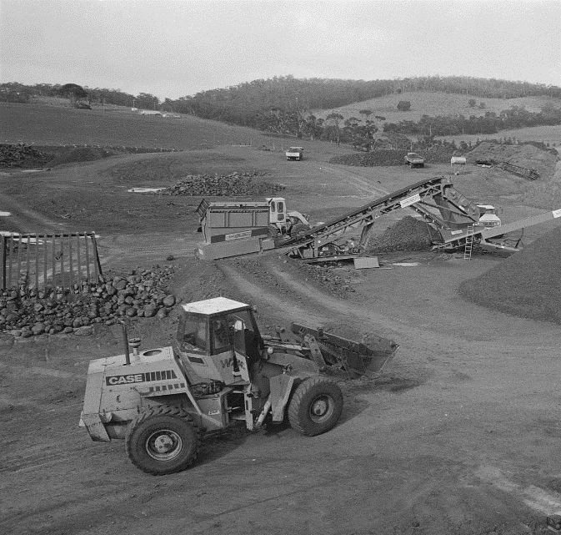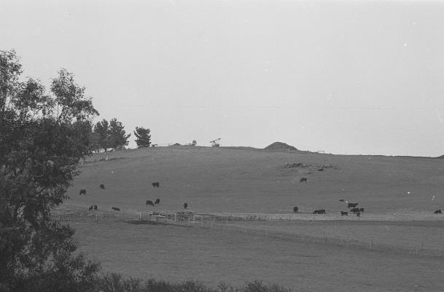
Figura 23. Vendosja e impianteve është bërë në përshtatje me mjedisin përreth dhe vështirë të dallohen nga rruga kryesore

8. Plani për rehabilitimin mjedisor
Plani i rehabilitimit duhet të dorëzohet tek AKM-ja në çdo fillim viti për vitin pasardhës. Punimet inxhinierike dhe vegjetative, referuar sipërfaqeve që do të rehabilitohen, bimësia që do të mbillet, kujdesi ndaj bimëve, me kosto dhe afate kohore, me design duhen të përfshihen në planin e rehabilitimit.
- Zona e përcaktuar vjetore për t’u shfrytëzuar, duhet të shfrytëzohet tërësisht, për të mundësuar rehabilitimin në vitin pasardhës.
- Shtresa e sipërme e dheut (vegjetativ) ruhet, veçohet nga masa tjetër e materialit të gërmuar dhe hidhet drejtpërdrejt në sheshin e planifikuar për t’u rehabilituar, për të reduktuar kostot dyfishe të transportit.
Qëllimet kryesore të punimeve rehabilituese janë që të:
- Arrijnë kohë të gjatë stabilizimi të të gjithë zonave për minimizimin e erozionit;
- Rivegjetizim i të gjitha zonave të ndikuara nga aktiviteti i karrierës me lloje bimore të përshtatshme (bazuar në bimësinë e ndikuar para fillimit të punimeve apo në bimësinë e mjedisit përreth).
- Minimizojnë impaktin pamor në zonat ku ka ndërhyrje; dhe
- Të garantojnë që zonat e ndikuara nga shfrytëzimi i karrierës janë të përshtatshme për përdorim në të ardhmen për qëllime të tjera.
Mënyra e veprimit/radha e punës:
- Pastrimi i sheshit /largimi i automjeteve;
- Përgatitja e sheshit për punime rehabilituese;
- Mbjellja me vegjetacion;
- Kujdesi ndaj rehabilitimit/vegjetacionit.
8.1.1 Rivegjetimi
Tipi i vegjetacionit që ka ekzistuar para fillimit të shfrytëzimit të sheshit ose një lloji vegjetacioni të ngjashëm do të jetë më i suksesshmi dhe i rekomandueshmi.
Kur krijimi i pyjeve në zonën e shfrytëzuar është i paarsyeshëm, objektivat e rivegjetimit duhet të jenë që të krijojnë një mbulesë tokësore të konsoliduar, për të parandaluar erozionin në vend dhe për të menaxhuar ndikimet negative të dukshme nga pikëpamjet vizuale.
8.1.2 Përzgjedhja e specieve
Bimët që kolonizojnë anët e rrugëve dhe vendet e tjera të shqetësuara pranë bimësisë vendëse në zonën e shfrytëzuar sugjerohen për rehabilitimin e guroreve, me përjashtim të specieve të farërave të këqija.
Akaciet rekomandohen të përdoren pothuajse në të gjitha përzierjet e farës pasi këto janë kolonizatorë me rritje të shpejtë të vendeve të shqetësuara, të cilat gradualisht e përmirësojnë pjellorinë e tokës, duke rregulluar azotin nga atmosfera.
Në vende të pjerrëta ose shumë të dëmtuara, mund të jetë e nevojshme të sigurohet një kulturë mbuluese me rritje të shpejtë (si Paulownia) për të stabilizuar tokën.
8.1.3 Fertilizimi
Pleh organik me kombinim të plehut kimik sipas rekomandimeve të specialistit.
8.1.4 Kullotja
Kullotja nga kafshët, kafshët e egra dhe/ose lepujt shpesh bëhet një problem serioz në vendet e rehabilitimit.
Ndërtimi i gardheve në perimetër të zonës së rehabilituar ka treguar se prodhon rezultate të shkëlqyera, duke dhënë efektin e një viti shtesë ose më shumë të rritjes në zonat e rivegjetuara.

Figura 24. Ndryshimi i rritjes së vegjetacionit në një zonë të rrethuar ndaj një zone pa rrethim

8.2 Masa të përgjithshme të sugjeruara për rehabilitimin
Kriteret e rehabilitimit duhet të merren parasysh dhe të dakordohen bashkërisht ndërmjet autoritetit rregullator dhe operatorit.
- Disa sugjerime për standardet minimale janë:
- Zona e rehabilituar duhet të lihet në një gjendje të pavarur, të qëndrueshme dhe jondotëse;
- Zona duhet të jetë e përshtatshme për qëllimin e planifikuar për përdorim final ose rehabilitim;
- Zonat e rehabilituara nuk duhet të preken nga erozioni i vazhdueshëm;
- Zona e rehabilituar duhet të jetë e pastruar nga barërat e këqija; dhe
- Rivegjetimi duhet të krijohet dhe të jetë efektiv në tërë vendin.
8.2.1 Si mund të përdoret një gurore e braktisur?
- Gjatë proceseve të mirëmbajtjes së rrugëve (pastrim kanalesh kullimi), pastrimi i kanaleve të vaditjes, gjenerohet një masë e madhe dherash/ baltë të cilat shpesh i sheh rëndom të hedhura po në buzë të kanaleve dhe me reshjet e para ato përsëri rikthehen në vendin e origjinës. Këto masa dherash mund të përdoren mjaft mirë për rehabilitimin e guroreve të braktisura.
- Depozitimin e materialit të gjeneruar nga mirëmbajtja e përrenjve/lumenjve, ato pastrohen dhe sistemohen. Këto masa dherash nga anët e përrenjve dhe të lumenjve mund të përdoren për rehabilitim të guroreve (material mbushës).
- Njësitë vendore sipas qarqeve duhet të kenë venddepozitim të mbetjeve inerte (mbetjet që gjenerohen nga prishjet e ndërtimeve, asfalte riparime). Sheshdepozitimet e mbetjeve inerte duhet të jenë të aprovura nga Ministria e Mjedisit. Meqenëse këto venddepozitime menaxhohen nga pushteti vendor, ministria e mjedisit i sugjeron pushtetit lokal të përdorë dhe të miratojë (nëse i plotësojnë kushtet mjedisore) ndonjë nga ish-guroret e parehabilituara. Kjo vetëm në guroret e braktisura dhe jo në pjesën sfond.
- Në bashkëpunim me pushtetin vendor/ komunitetin mund të shikohet mundësia që një gurore e braktisur të rehabilitohet si kontribut vullnetar nga komuniteti i zonës (shkollat), veçanërisht në kohën e pyllëzimeve.
- Në bashkëpunim me pushtetin vendor, një karrierë e braktisur mund të shikohet si një mundësi për të ndërtuar/për të krijuar një qendër rekreative për komunitetin (një lokal apo qendër argëtimi) apo një punishte, baxho, serrë etj.
- Zgavrat e hapura mund të kthehen në sheshe (kur nuk ka mundësi të mbushen me material mbushës) dhe të mbillen kryesisht në perimetër me fidanë të lartë për të mbuluar impaktin vizual. Kjo në varësi edhe me peizazhin përreth gurores.
- Veshja me rrjetë jeshile e skarpateve (zgavrave të hapura) të guroreve të parehabilituara, në zonat kur guroret ndodhen pranë një zone të gjelbëruar dhe zona e shfrytëzimit krijon një impakt shumë të pakëndshëm vizualisht, është masë e përkohshme dhe e kombinuar e rehabilitimit me atë të mbjelljes me fidanë.
- Hartimi i planeve të rehabilitimit për guroret e braktisura dhe të mbyllura/aprovimi i tyre paraprak nga AKM-ja, nënkontraktimi më pas i kompanive private sipas qarqeve, për të kryer rehabilitim të të gjitha zonave të karrierave të braktisura, mund të ishte një opsion tjetër.

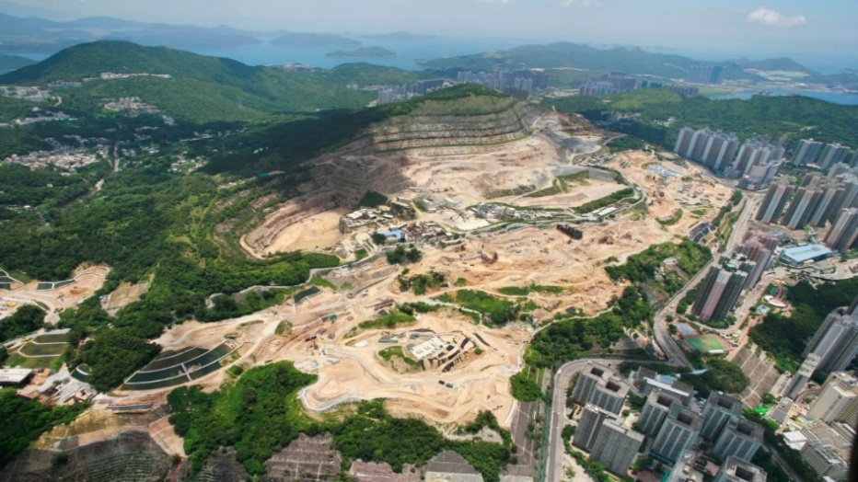
Figura 25. Gurore në fazë rehabilitimi dhe zhvillimi i zonave urbane pranë kësaj guroreje
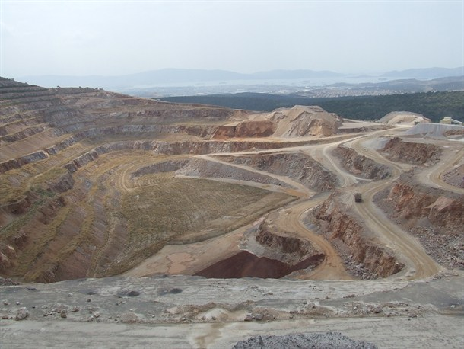
Figura 26. Gurore në fazë rehabilitimi; ana e majtë, ka filluar rritja e vegjetacionit

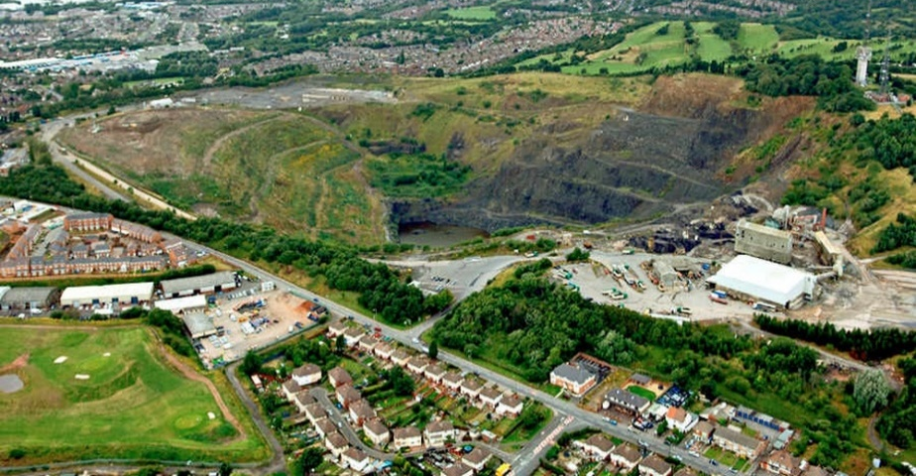
Figura 27. Fotoja nga rehabilitimi i një karriere në fazë të mëvonshme

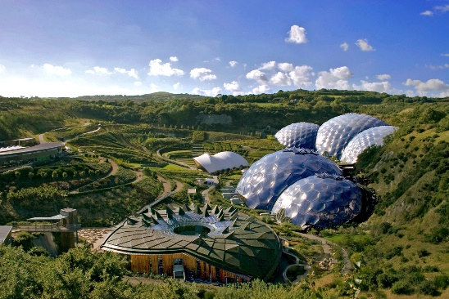
Figura 28. Pas rehabilitimit është bërë park argëtimi për fëmije (qendër rekreative )

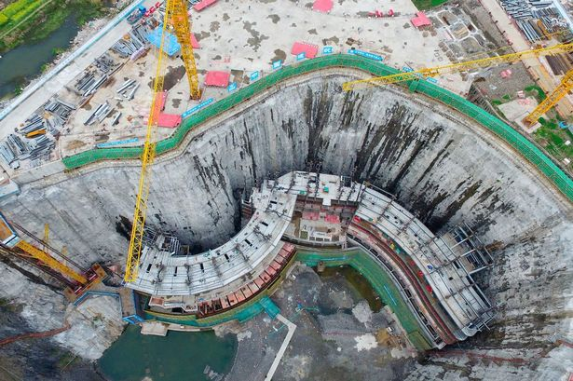
Figura 29. Hotel luksoz nënujor ndërtuar në gurore të braktisura me dhomat përballë akuariumit të thellë 10 metra. Vendndodhja e ndërtimit të hotelit në Songjiang, Shanghai

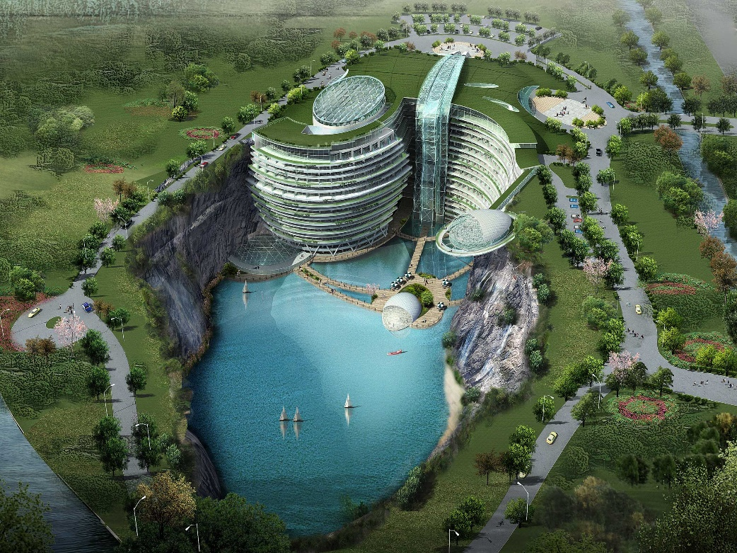
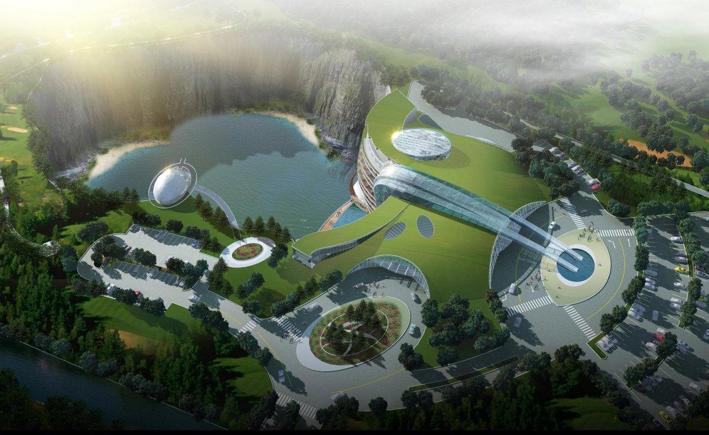
Figura 30. Hoteli luksoz prej 528 milionë dollarësh u ndërtua në një gurore të braktisur kineze

Quarry Code of Practice 3rd Edition EPA Tasmania Authority of Protection Agency Email: Enquiries@epa.tas.gov.au Web: www.epa.tas.gov.au

